JORNADAS ANTIFASCISTAS

LINARES, 12 DE OCTUBRE

NADA QUE CELEBRAR
CONTRA EL FASCISMO Y EL CAPITAL...
¡¡¡NI UN PASO ATRÁS!!!

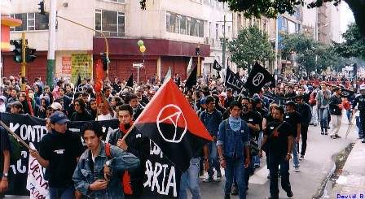

MANIFESTACIÓN:
A las 11:00h en la Plaza. De la Constitución (Principio del paseo de Linarejos)

COMIDA POPULAR CONTRA EL OLVIDO:
A las 14:30h en la Mina de San Vicente.
Posteriormente realizaremos un recorrido por el patrimonio minero Linarense.


